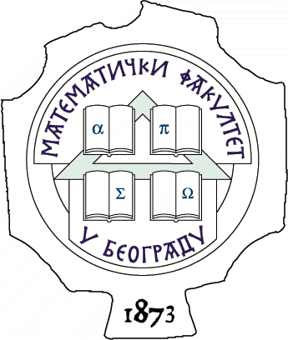 УНИВЕРЗИТЕТ У БЕОГРАДУ МАТЕМАТИЧКИ ФАКУЛТЕТ

11000 БЕОГРАД, Студентски трг 16, Тел./факс 2630-151, e-mail: matf@matf.bg.ac.rs, http:///www.matf.bg.ac.rs

На основу члана 116. Закона о јавним набавкама („Службени гласник РС”, број 124/12, 14/15 и 68/15), Математички факултет објављује:

ОБАВЕШТЕЊЕ О ЗАКЉУЧЕНОМ УГОВОРУ
- Електрична енергија за потребе Математичког факултета на местима потрошње Ватрослава Јагића 5, Волгина 7 и Светог Николе 39 -
ЈН-09/2018
Назив наручиоца: Математички факултет
Адреса наручиоца: Студентски трг 16, Београд
Интернет страна наручиоца: www.matf.bg.ac.rs
Опис предмета набавке: Електрична енергија за потребе Математичког факултета на местима потрошње Ватрослава Јагића 5, Волгина 7 и Светог Николе 39
Назив и ознака из општег речника набавки: Електрична енергија; ознака:09310000 -5
Уговорена вредност: 1.005.720,00 динара
Критеријум за доделу уговора: најнижа понуђена цена
Број примљених понуда: 1 (једна) понуда
Понуђена цена: 1.005.720,00 динара без ПДВ-а
Део или вредност уговора који ће се извршити преко подизвођача: 0%
Датум доношења одлуке о додели уговора: 10.07.2018.
Датум закључења уговора: 20.07.2017.
Основни подаци о добављачу: ЈП ЕПС Београд , улица Балканска бр. 13, Београд, ПИБ 103920327, матични број 20053658
Период важења уговора: Уговор се закључује до максималног износа од 1.005.720,00 динара без ПДВ-а на годину дана, од 01.08.2018. године до 31.07.2019. године.

